Mediální zpráva EHI 2016

Nová studie EU zaměřená na srdce:
Česká republika potřebuje lepší přístup pro záchranu životů
Velké nerovnosti v používání základních léků na srdce mezi zeměmi
Zdravotní stav lidí z hlediska srdce by se měl v České republice, které náleží 21. místo z 30 posuzovaných zemí, zlepšit, jak říká Evropský srdeční index 2016 (EHI) zveřejněný dnes v Bruselu. Tento index porovnává péči o srdce ve 30 evropských zemích, přičemž šampiónem se v této oblasti stává Francie těsně následovaná Norskem a Švédskem. Péče o srdce se zlepšuje v téměř každé zemi, ale mezery napříč Evropou ohrožují rovnost. Rovný přístup k základní kardiologické medikamentózní léčbě by zachránil desítky tisíc životů.
„V oblasti péče o srdce vykazuje Česká republika problematický model spolu s mnoha evropskými zeměmi,“ říká Dr. Beatriz Cebolla, ředitelka EHI. „Jedná se o kombinaci nezdravého životního stylu; obezity, sedavého způsobu života, spotřeby alkoholu, kouření cigaret a vysokého krevního tlaku spolu s nedostatečnými účinnými a koordinovanými reakcemi na kardiovaskulární choroby. Ty mají za následek vysoké úrovně úmrtnosti v souvislosti se srdcem.“
„Česká republika potřebuje lepší přístup k tomuto problému: Na jedné straně je zde naléhavá potřeba zlepšení životního stylu a návyků u Čechů společně s volbou správné lékové terapie v případě potřeby. Česká republika má dlouhodobou tradici restriktivního přístupu v souvislosti se sofistikovanými léky: aspirin nevykonává stejnou funkci jako clopidogrel (též se v dnešní době nejedná o patentově chráněné léčivo). Není to otázka drahé, exkluzivní léčby – spíše naopak: levná generická léčiva existují pro snížení krevního tlaku a krevních tuků. Na druhé straně by bylo velmi důležité investovat do zlepšení úrovně péče o srdce.“
Profesor Arne Björnberg, předseda HCP, vysvětluje širší obraz: „V oblasti péče o srdce existuje značný rozdíl mezi evropskými směrnicemi předepisujícími, jak pacienty léčit, a skutečností, jak je kardiologická péče v praxi vykonávána. Nasazení základních nenákladných kardiologických léčiv se zdá být poměrně nahodilé a jen stěží odráží potřeby Evropanů.“
„Je zřejmé, že existuje vazba mezi náklady a dobrými výsledky. Bohaté země si mohou dovolit umožnění nemocniční péče pacientů při slabších indikacích, což může zabránit zhoršení zdravotního stavu,“ dodává profesor Bjornberg. „Nicméně hodně věcí se dá zrealizovat též při menších rozpočtech, když jsou stanoveny správné priority.

Evropský srdeční index 2016, celkové výsledky
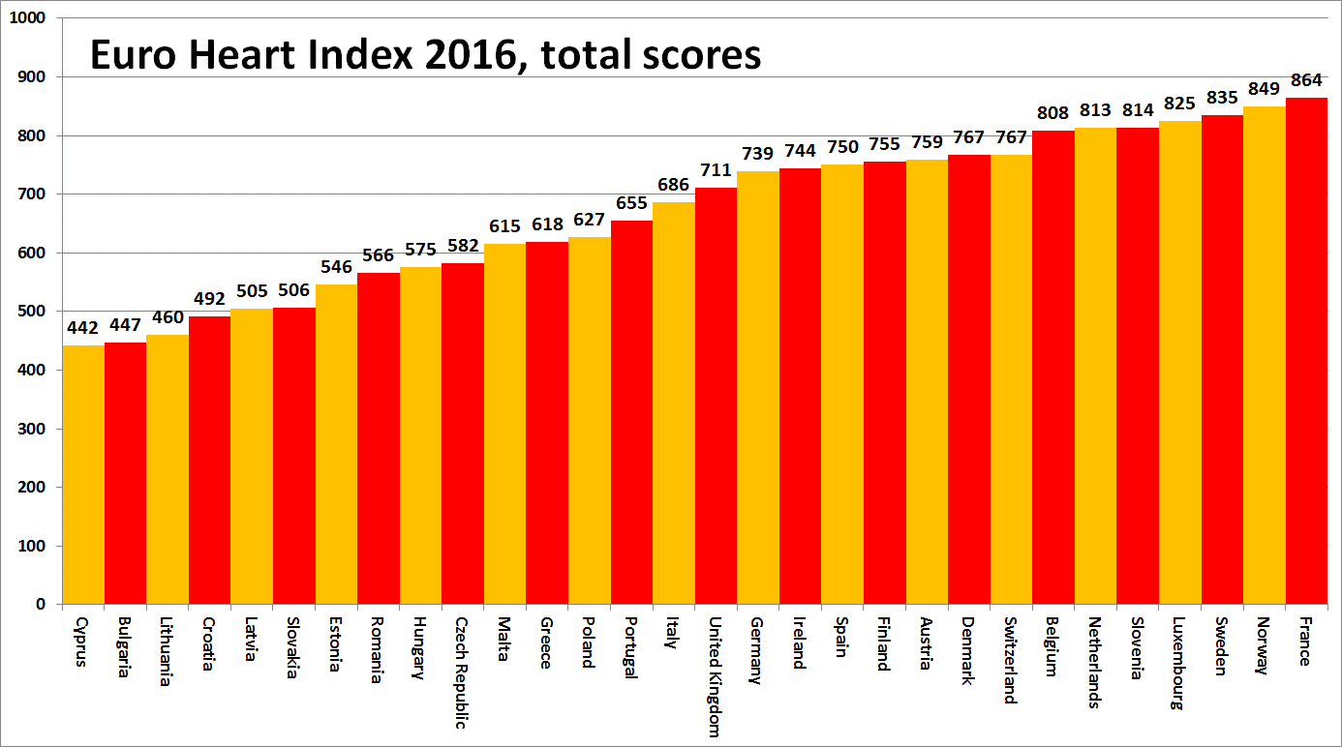
Informace o EHI
Evropský srdeční index uvádí hodnocení systému kardiovaskulární zdravotní péče ve 30 zemích napříč čtyřmi klíčovými oblastmi: prevence, postupy, přístup k péči a výsledky, přičemž se měří na 31 indikátorech. Tento index je sestaven z veřejných statistik a nezávislého výzkumu. Index EHI je sestavován společností Health Consumer Powerhouse Ltd, která se zabývá analyzováním výkonnosti evropských národních systémů zdravotní péče ve zhruba 50 indexových publikacích od roku 2004. Všechny indexy HCP se soustřeďují na spotřebitele. Sestavení indexu EHI 2016 bylo podpořeno neomezeným grantem od společnosti Amgen Europe GmbH.
Úplnou zprávu o EHI s příslušnými daty a vysvětlenou metodikou, maticí a mediálními zprávami je možno bezplatně zín: www.healthpowerhouse.com/publications/euro-heart-index-2016/
Pro další informace prosím kontaktujte tyto osoby:
Ředitelka projektu EHI: Dr. Beatriz Cebolla (beatriz.cebolla@healthpowerhouse.com),
+49 152 2371 9856
Předseda HCP Ltd: Profesor Arne Bjornberg (arne.bjornberg@healthpowerhouse.com),
+46 705 848451
(c) HCP Ltd. 2016

